

Universidad de Guadalajara

Centro Universitario de Ciencias Exactas e Ingenierías

Licenciatura en Ingeniería en Computación

Materia: Seminario de Solución de Problemas de Inteligencia Artificial I. Clave: I7039.

Profesor: Sencion Echauri Felipe

Estudiante: Silva Moya José Alejandro. Código: 213546894.

**Actividad 3: Optimización.**

**Instrucciones:** Realiza los siguientes ejercicios.

1. Encuentra de forma analítica los máximos y mínimos (en caso de existir) de las siguientes funciones.
2. 2x3 – 6x2 + 3x – 7
3. 3x3 – 5x2 + 2x
4. 4x3 + 9x2 – 3x – 6
5. 2x3 + 5x2 + 3x

Para cada uno de los incisos anteriores graficar los resultados con Python indicando la posición de los puntos estacionarios, así como si se trata de un máximo o un mínimo.

**Ejercicio 1.**

import numpy as np

import matplotlib.pyplot as plt

############################### EJERCICIO 1 ######################################

# y = 2x^3 - 6x^2 + 3x – 7

# 1) dy/dx = 6x^2 - 12x + 3

# 2) 6x^2 - 12x + 3 = 0

#Aplicamos formula general para resolver el problema.

# x = (12 +- sqrt(72))/12

# x = (12 +- 8.4852)/12

# x1 = 1.7071

# x2 = 0.2929

# 3) Sustituir datos en la ecuación original para encontrar y.

# Para x1 --> 2x^3 - 6x^2 + 3x -7

# y1 = -9.4142

# Para x2 --> 2x^3 - 6x^2 + 3x -7

# y2 = -6.5857

# Por lo tanto hay puntos estacionarios en:

# (1.7071, -9.4142)

# (0.2929, -6.5857)

# Clasificación de los puntos estacionarios

# dy/dx = 6x^2 - 12x + 3

# d2y/d2x = 12x – 12

# Para x1 = 12x - 12 --> 12(1.7071) - 12 = 8.4852

# Por lo tanto tenemos un mínimo en (1.7071, -9.4142)

# Para x2 = 12x - 12 --> 12(-0.2929) - 12 = -8.4852

# Por lo tanto tenemos un máximo en (0.2929, -6.5857)

# Grafiquemos

###

x = np.linspace(-1,3,130)

y = (2*x**3) - (6*x**2) + (3*x) – 7

min_max_x = [1.7071, 0.2929]

min_max_y = [-9.4142, -6.5857]

plt.text(min_max_x[0],min_max_y[0], 'Minimo: ' + '(' + str(min_max_x[0]) + ', '

+ str(min_max_y[0]) + ')')

plt.text(min_max_x[1],min_max_y[1], 'Maximo: ' + '(' + str(min_max_x[1]) + ', '

+ str(min_max_y[1]) + ')')

plt.xlabel('x')

plt.ylabel('y')

plt.title('2x^3 - 6x^2 + 3x - 7')

plt.plot(min_max_x,min_max_y,'*r')

plt.plot(x,y,'b')

plt.show()

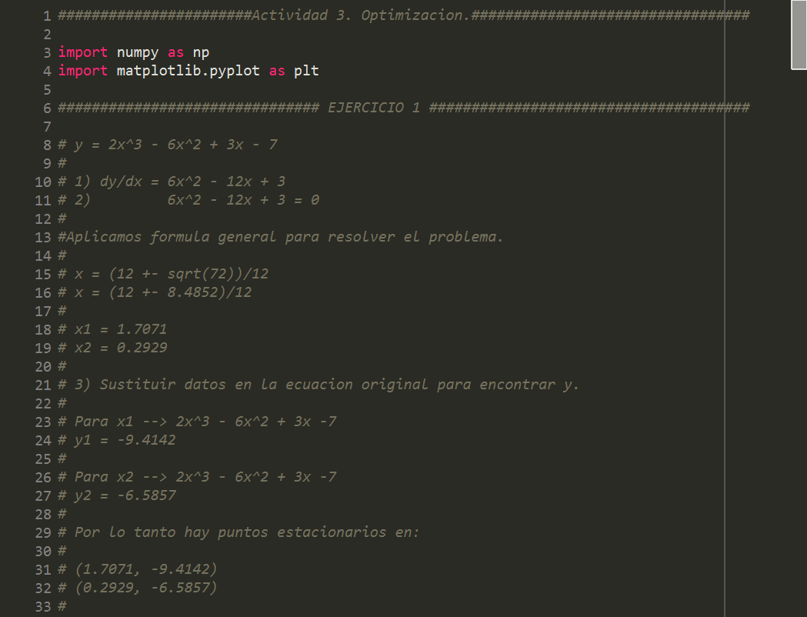

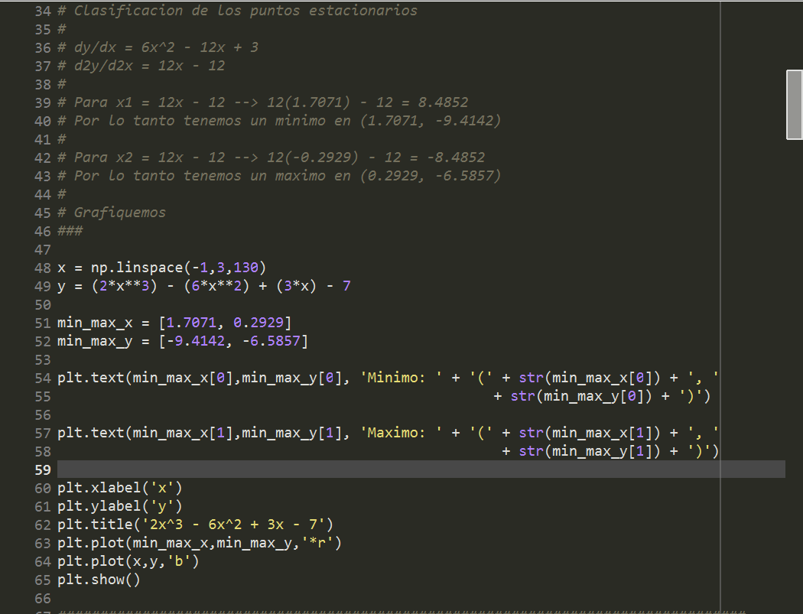

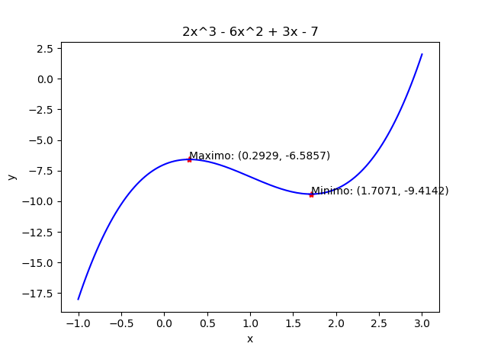

################################################################################

############################## EJERCICIO 2 #######################################

# y = 3x^3 - 5x^2 + 2x

# 1) dy/dx = 9x^2 - 10x + 2

# 2) 9x^2 - 10x + 2 = 0

#Aplicamos formula general para resolver el problema.

# x = (10 +- sqrt(28))/18

# x = (10 +- 5.2915)/18

# x1 = 0.8495

# x2 = 0.2615

# 3) Sustituir datos en la ecuación original para encontrar y.

# Para x1 --> 3x^3 - 5x^2 + 2x

# y1 = -0.0701

# Para x2 --> 3x^3 - 5x^2 + 2x

# y2 = 0.2347

# Por lo tanto hay puntos estacionarios en:

# (0.8495, -0.0701)

# (0.2615, 0.2347)

# Clasificación de los puntos estacionarios

# dy/dx = 9x^2 - 10x + 2

# d2y/d2x = 18x - 10

# Para x1 = 18x - 10 --> 18(0.8495) - 10 = 5.291

# Por lo tanto tenemos un mínimo en (0.8495, -0.0701)

# Para x2 = 18x = 10 --> 18(0.2615) - 10 = -5.293

# Por lo tanto tenemos un máximo en (0.2615, 0.2347)

# Grafiquemos

###

x = np.linspace(-1,3,130)

y = (3*x**3) - (5*x**2) + (2*x)

min_max_x = [0.8495, 0.2615]

min_max_y = [-0.0701, 0.2347]

plt.text(min_max_x[0],min_max_y[0], 'Minimo: ' + '(' + str(min_max_x[0]) + ', '

+ str(min_max_y[0]) + ')')

plt.text(min_max_x[1],min_max_y[1], 'Maximo: ' + '(' + str(min_max_x[1]) + ', '

+ str(min_max_y[1]) + ')')

plt.xlabel('x')

plt.ylabel('y')

plt.title('3x^3 - 5x^2 + 2x')

plt.plot(min_max_x,min_max_y,'*r')

plt.plot(x,y,'b')

plt.show()

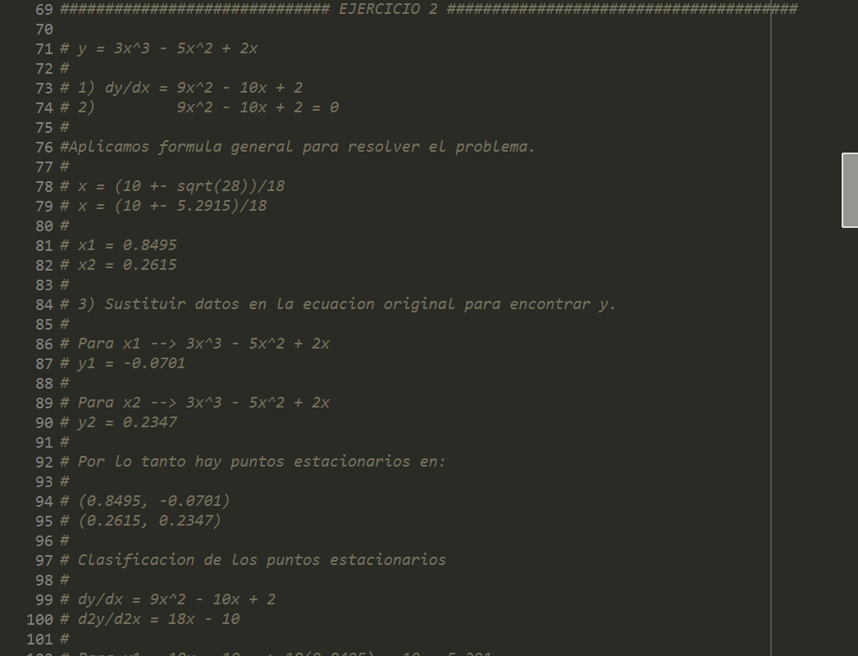

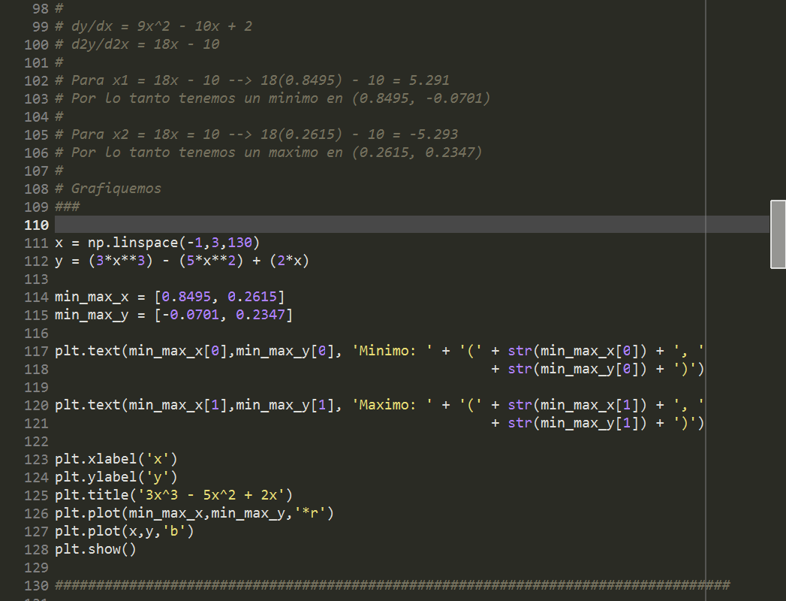

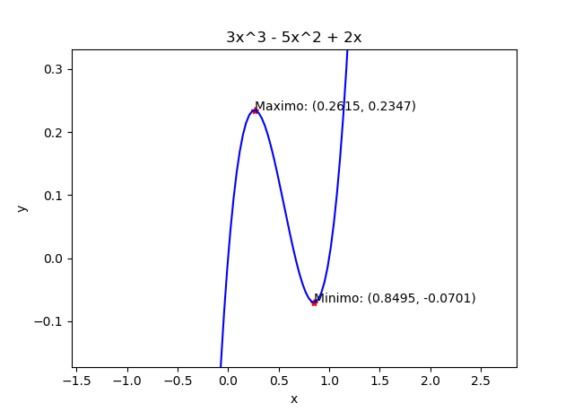

################################################################################

############################## EJERCICIO 3 #######################################

# y = 4x^3 + 9x^2 - 3x - 6

# 1) dy/dx = 12x^2 + 18x - 3

# 2) 12x^2 + 18x - 3 = 0

#Aplicamos formula general para resolver el problema.

# x = (-18 +- sqrt(468))/24

# x = (-18 +- 21.6333)/24

# x1 = 0.1513

# x2 = -1.6513

# 3) Sustituir datos en la ecuacion original para encontrar y.

# Para x1 --> 4x^3 + 9x^2 - 3x - 6

# y1 = -6.2340

# Para x2 --> 4x^3 + 9x^2 - 3x - 6

# y2 = 5.4840

# Por lo tanto hay puntos estacionarios en:

# (0.1513, -6.2340)

# (-1.6513, 5.4840)

# Clasificación de los puntos estacionarios

# dy/dx = 12x^2 + 18x - 3

# d2y/d2x = 24x + 18

# Para x1 = 24x + 18 --> 24(0.1513) + 18 = 3.6312

# Por lo tanto tenemos un mínimo en (0.1513, -6.2340)

# Para x2 = 24x + 18 --> 24(-1.6513) + 18 = -21.6313

# Por lo tanto tenemos un máximo en (-1.6513, 5.4840)

# Grafiquemos

###

x = np.linspace(-4,3,130)

y = (4*x**3) + (9*x**2) - (3*x) - 6

min_max_x = [0.1513, -1.6513]

min_max_y = [-6.2340, 5.4840]

plt.text(min_max_x[0],min_max_y[0], 'Minimo: ' + '(' + str(min_max_x[0]) + ', '

+ str(min_max_y[0]) + ')')

plt.text(min_max_x[1],min_max_y[1], 'Maximo: ' + '(' + str(min_max_x[1]) + ', '

+ str(min_max_y[1]) + ')')

plt.xlabel('x')

plt.ylabel('y')

plt.title('4x^3 + 9x^2 - 3x - 6')

plt.plot(min_max_x,min_max_y,'*r')

plt.plot(x,y,'b')

plt.show()

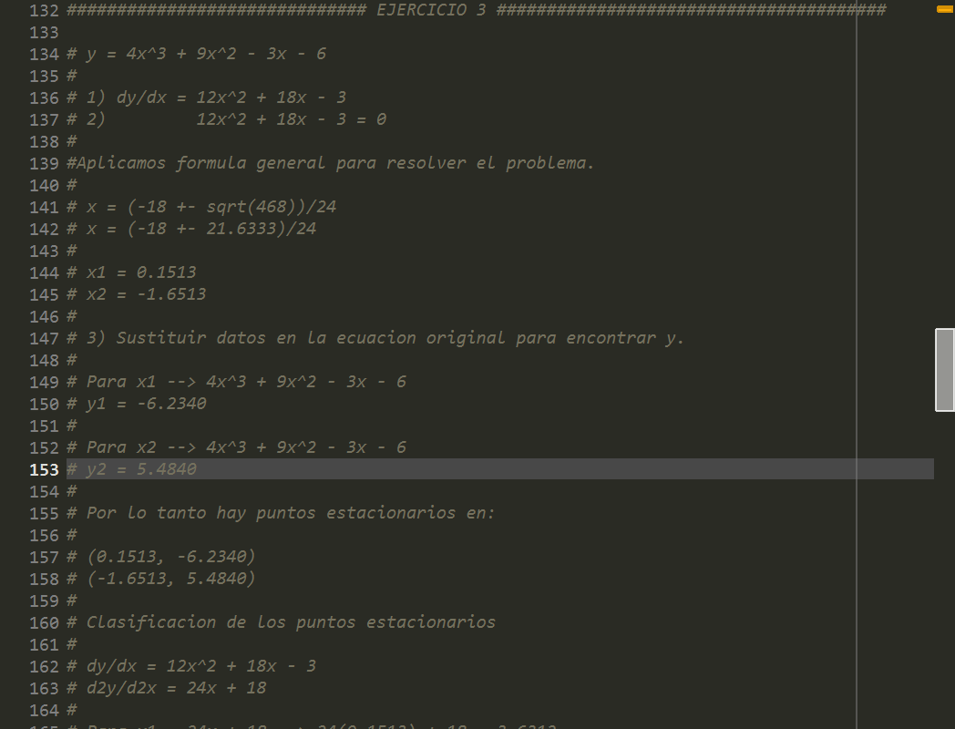

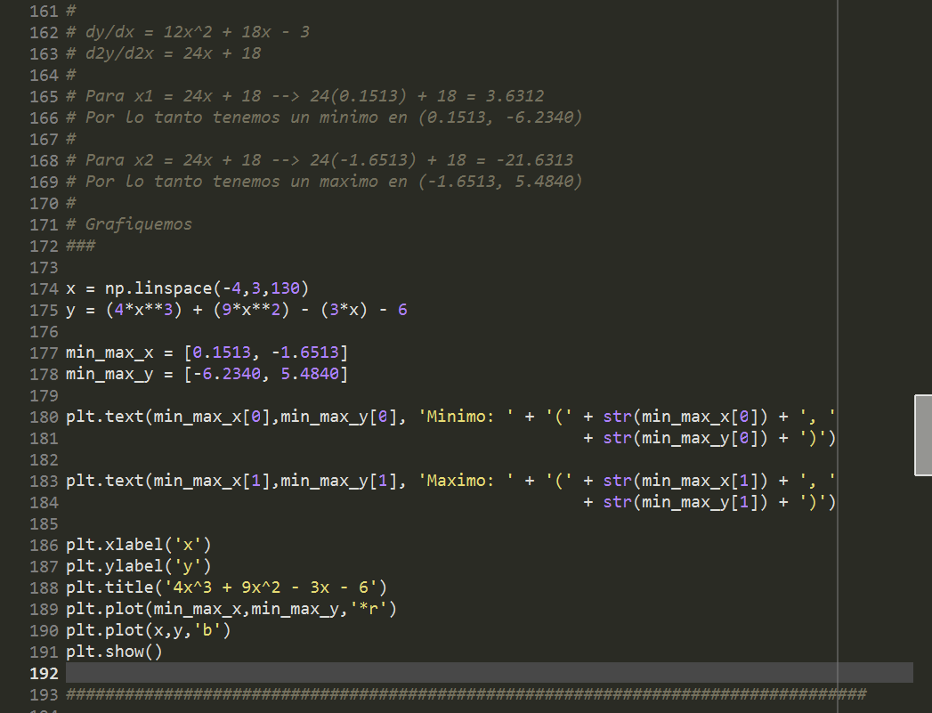

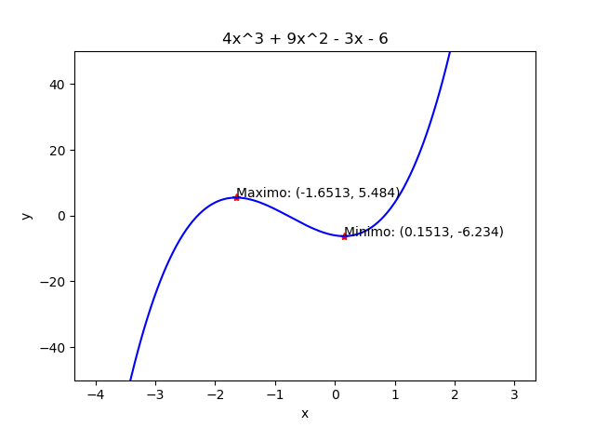

################################################################################

############################## EJERCICIO 4 ######################################

# y = 2x^3 + 5x^2 + 3x

# 1) dy/dx = 6x^2 + 10x + 3

# 2) 6x^2 + 10x + 3 = 0

#Aplicamos formula general para resolver el problema.

# x = (-10 +- sqrt(28))/12

# x = (-10 +- 5.2915)/12

# x1 = -0.3923

# x2 = -1.2742

# 3) Sustituir datos en la ecuación original para encontrar y.

# Para x1 --> 2x^3 + 5x^2 + 3x

# y1 = -0.5281

# Para x2 --> 2x^3 + 5x^2 + 3x

# y2 = 0.1577

# Por lo tanto hay puntos estacionarios en:

# (-0.3923, -0.5281)

# (-1.2742, 0.1577)

# Clasificación de los puntos estacionarios

# dy/dx = 6x^2 + 10x + 3

# d2y/d2x = 12x + 10

# Para x1 = 12x + 10 --> 12(-0.3923) + 10 = 5.2924

# Por lo tanto tenemos un mínimo en (-0.3923, -0.5281)

# Para x2 = 12x + 10 --> 12(-1.2742) + 10 = -5.2904

# Por lo tanto tenemos un máximo en (-1.2742, 0.1577)

# Grafiquemos

###

x = np.linspace(-4,3,130)

y = (2*x**3) + (5*x**2) + (3*x)

min_max_x = [-0.3923, -1.2742]

min_max_y = [-0.5281, 0.1577]

plt.text(min_max_x[0],min_max_y[0], 'Minimo: ' + '(' + str(min_max_x[0]) + ', '

+ str(min_max_y[0]) + ')')

plt.text(min_max_x[1],min_max_y[1], 'Maximo: ' + '(' + str(min_max_x[1]) + ', '

+ str(min_max_y[1]) + ')')

plt.xlabel('x')

plt.ylabel('y')

plt.title('2x^3 + 5x^2 + 3x')

plt.plot(min_max_x,min_max_y,'*r')

plt.plot(x,y,'b')

plt.show()



